乗車券分割のすゝめ

乗車券の分割とは？

JRでは乗車券（切符）を分割して購入すると、合計の運賃が安くなることがあります。例えば、東京→仙台の乗車券を分割せず（普通に）買うと運賃は6050円ですが、以下のように分割して買うと、合計が5830円となり220円節約できます。

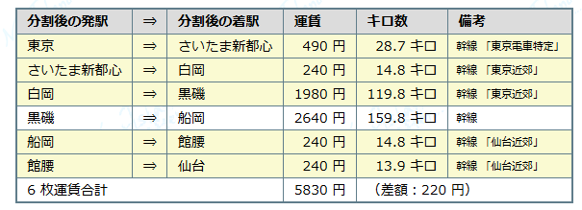
東京→仙台を6枚の乗車券で分割した例

この区間に限らず、JRの様々な路線で乗車券を分割すると合計運賃が安くなることがあります。なぜ安くなるのかという仕組みにはJRの複雑な運賃計算が関係するのですが、長くなるので、ここでは省略します。

分割方法

乗車券はただ闇雲に分割しても安くはならず、適切な区間に分割する必要があります。それを知るためのツールが乗車券分割プログラムです。これを使うことで、最適な分割方法を求めることができます（JRのみ）。学割を使用する場合の分割にも対応しています。詳しい使い方はサイトから確認してください。

購入方法

分割乗車券は、駅の自動券売機では買えない事があります。みどりの窓口で買うこともできますが、えきねっとから購入するのが一番手間がかかりません。
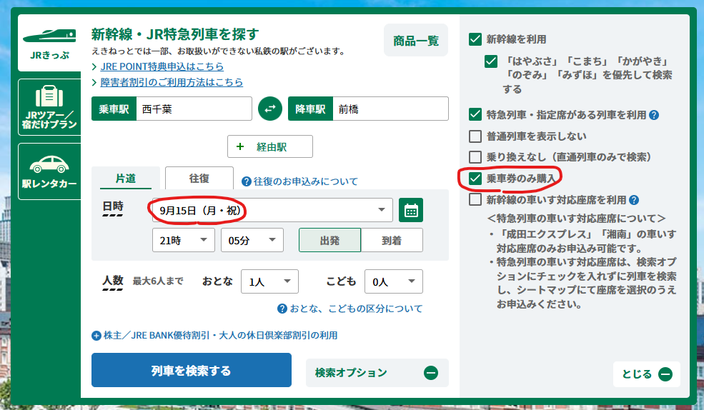
えきねっとの切符購入画面

購入する際は、乗車する日付（時間はあわせなくてもOK）と「乗車券のみ購入」のチェックを間違えないようにしましょう。
えきねっとから購入した乗車券は、届いたメールのQRコードを駅の自動券売機で読み取り、紙の切符として乗車前に受け取ります（一部の駅で受け取れないことに注意）。

乗車方法

受け取った切符で改札を通る際、通常とは違う方法で通る必要があります。
まず乗車の際は、乗車駅が記載されている切符1枚を自動改札に通して通ることができます。残りの切符は通さず持っておきます。
降車の際は、通したものを含めた全ての切符を有人改札で駅員に渡します。あらかじめ分割した乗車券を順番に並べておきましょう。

以上のステップを踏むことで、分割した乗車券での乗車が完了します。

注意点

- 大幅に安くなることは少ない
上記の手順で分割しても、大抵の場合節約できるのは数十円から200円ちょっとです。人によっては、節約した金額が分割の手間に見合わないと感じるかもしれません。
- 特急券を別で買う必要がある
新幹線含む各種特急に乗車する際、分割した乗車券とは別に、特急を使う区間の特急券を買う必要があります。この際、誤って乗車券を一緒に買わないよう注意します。
- 返金手数料が高くなる
何らかの事情で切符を返金する必要がある時、切符ごとに手数料がかかるので、分割せずに買った場合の何倍もの返金手数料がかかります。
- 駅員とトラブルになる可能性がある
乗車券を分割して乗車することは不正乗車ではありませんが、駅員がそのことを把握していないために改札を通してもらえない場合があります。きちんと調べてもらえれば最終的には通れるはずですが、時間がかかりますし疲れます。
- 異常時の対応が受けられない事がある
大幅な列車遅延や運転休止になった際に、振替輸送や補償が受けられない可能性があります。

2025/08/29 作成

